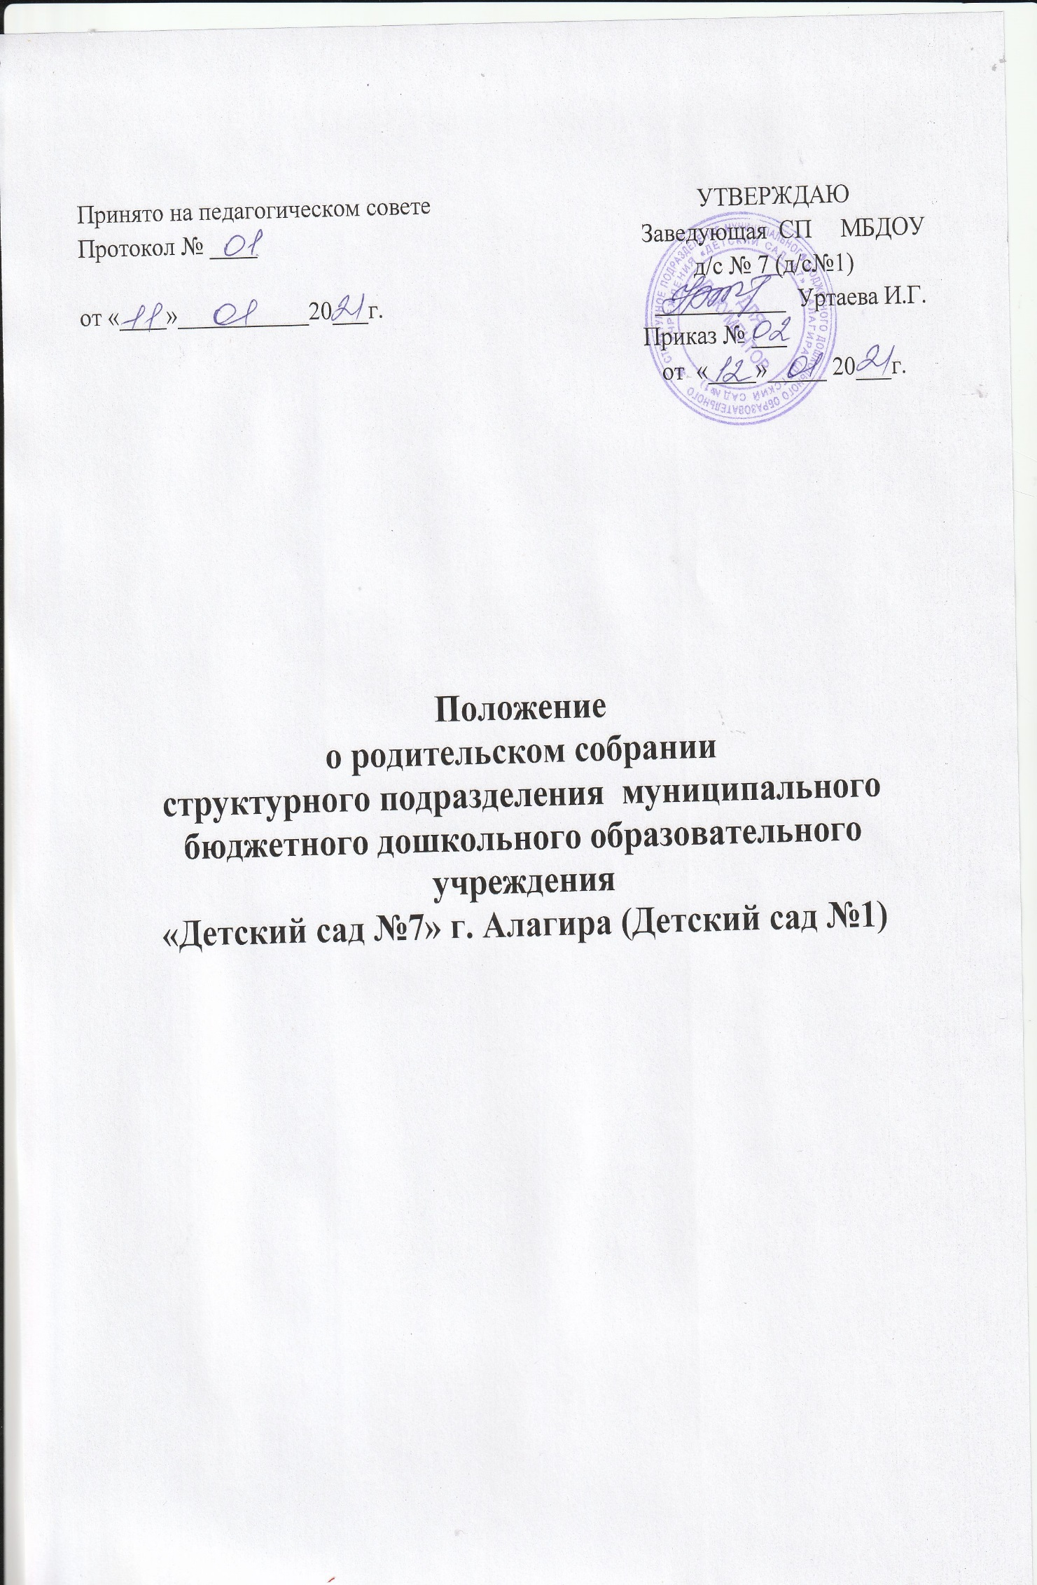

1.ОБЩИЕ ПОЛОЖЕНИЯ.
1.1.Настоящее положение разработано для структурного подразделения муниципального бюджетного дошкольного образовательного учреждения «Детский сад №7» г. Алагира (Детский сад №1) (далее ДОУ) в соответствии с ч.3 ст.30 Федерального Закона от 29.12.2014 г. № 273-ФЗ «Об образовании Российской Федерации», Ст.12 Семейным Кодексом РФ, Уставом ДОУ.
1.2. Родительское собрание – коллегиальный орган общественного самоуправления ДОУ, действующий в целях развития и совершенствования образовательного и воспитательного процесса, взаимодействия родительской общественности и ДОУ.
1.3.В состав Родительского собрания входят все родители (законные представители) воспитанников, посещающих ДОУ.
1.4.Срок данного положения не ограничен. Положение действует до принятия нового.
2.ОСНОВНЫЕ ЗАДАЧИ.
2.1.Основными задачами Родительского собрания являются:
- совместная работа родительской общественности и ДОУ по реализации государственной, окружной, городской политики в области дошкольного образования;
- рассмотрение и обсуждение основных направлений развития ДОУ;
- обсуждение и утверждение дополнительных платных услуг в ДОУ;
- координация действий родительской общественности и педагогического коллектива.
3.ФУНКЦИИ.
3.1.Основными функциями Родительского собрания являются:
- выбирает Родительский комитет ДОУ (группа);
- знакомится с Уставом и другими локальными актами ДОУ, касающиеся взаимодействия с родительской общественностью, поручает Родительскому комитету ДОУ решение вопросов о внесении в них необходимых изменений и дополнений;
- изучает основные направления образовательной, оздоровительной, воспитательной деятельности в ДОУ, вносит предложения по их совершенствованию;
- заслушивает вопросы, касающиеся содержания, форм, методов образовательного процесса, планирования педагогической деятельности ДОУ;
- обсуждает проблемы организации дополнительных образовательных, оздоровительных услуг воспитанникам, в том числе платных в ДОУ;
- принимает информацию заведующего, отчеты педагогических и медицинских работников о состоянии здоровья детей, ходе реализации образовательных и воспитательных программ, результатах готовности детей к школьному обучению;
- заслуживает информацию воспитателей группы, медицинских работников о состоянии здоровья детей группы, ходе реализации образовательных и воспитательных программ, результатах готовности детей к школьному обучению, итогах учебного года;
- решает вопросы оказания помощи воспитателям группы в работе с неблагополучными семьями;
- вносит предложения по совершенствованию педагогического процесса в ДОУ;
- участвует в планировании совместных с родителями мероприятий в ДОУ, групповых родительских собраний, родительских клубах, Дней открытых дверей и др.
- принимает решения об оказании посильной помощи ДОУ в укреплении материально – технической базы ДОУ, благоустройству и ремонту его помещений, детских площадок и территории силами родительской общественности;
-планирует организацию развлекательных мероприятий с детьми сверх годового плана;
- принимает решение об оказании благотворительной помощи, направленной на развитие ДОУ.

4.ПРАВА.
4.1. Родительское собрание имеет право:
- выбирать Родительский комитет ДОУ;
- требовать у Родительского комитета ДОУ выполнения и контроля выполнения его решений;
4.2. Каждый член Родительского собрания имеет право:
- потребовать обсуждения Родительским собранием любого вопроса, входящего в его компетенцию, если это предложение поддержит не менее одной трети членов собрания;
-при несогласии с решением Родительского собрания высказать свое мотивированное мнение, которое должно быть занесено в протокол.
5.ОТВЕТСТВЕННОСТЬ.
5.1. Родительское собрание несет ответственность:
- за выполнение закрепленных за ним задач и функций;
- за соответствие принимаемых решений законодательству РФ, нормативно правовым актом.
6.ОРГАНИЗАЦИЯ РАБОТЫ РОДИТЕЛЬСКОГО СОБРАНИЯ.
6.1. В состав Родительского собрания входят все родители воспитанников ДОУ;
6.2. Родительское собрание избирает из своего состава Родительский комитет;
6.3. Для ведения заседаний Родительского собрания из своего состава выбирает председателя и секретаря сроком на 1 год;
6.4. В необходимых случаях на Родительское собрание приглашаются педагогические, медицинские и другие работники ДОУ, представители Учредителя;
6.5. Председатель Родительского собрания:
- обеспечивает посещаемость Родительского собрания совместно с председателями комитетов групп;
- совместно с заведующим ДОУ организует подготовку и проведение Родительского собрания;
- взаимодействует с председателями родительских комитетов групп;
6.6.Общее Родительское собрание собирается не реже 2 раз в год, групповые 1 раз в квартал, собрания правомочны, если на них присутствует не менее половины всех родителей
6.7. Заседания Родительского собрания оформляются протоколом, в протоколе фиксируется:
- дата проведения заседания;
- количество присутствующих;
- приглашенные (ФИО, должность);
- повестка дня;
- ход обсуждения вопросов, выносимых на Родительское собрание;
- решение.
6.8. Протоколы подписываются председателем и секретарем Родительского собрания.
6.9. Книга протоколов Родительского собрания нумеруется постранично, прошнуровывается, скрепляются подписью заведующего и печатью ДОУ.
6.10.Книга протоколов в ДОУ 3 года и передаются по акту (при смене руководителя, при передаче в архив)
6.11.Тетради протоколов Родительского собрания в группах хранятся у воспитателей группы с момента к комплектации группы до выпуска детей в школу.

